Lampiran 1

LEMBAR KONFIRMASI PERSETUJUAN UNTUK BERPARTISIPASI SEBAGAI RESPONDEN EVIDENCE BASED NURSING (EBN)
(INFORMED CONSENT)

Saya yang bertanda tangan dibawah ini :
Nama (inisial) :……………………………………………………………...
Jenis Kelamin :……………………………………………………………...
Tanggal Lahir :……………………………………………………………..
Pekerjaan :……………………………………………………………..
Pendidikan : ……………………………………………………………..

Menyatakan bersedia menjadi respondenEvidence Based Nursing (EBN) berjudul “Penerapan Terapi Relaksasi Otot Progresif terhadap Penurunan Tekanan Darah pada Penderita Hipertensi di Ruang Elisabeth 4 Rumah Sakit Panti Rapih Yogyakarta”
Saya menyatakan bahwa saya telah mendapatkan penjelasan mengenai tujuan, manfaat, dan prosedur tindakan yang akan dilakukan. Saya menyatakan bersedia menjadi responden dalam Evidence Based Nursing (EBN) ini. Saya menyadari bahwa Evidence Based Nursing (EBN) ini tidak akan menimbulkan kerugian bagi saya .

Yogyakarta,……………………..

Responden

(………………………..) (……………………………)

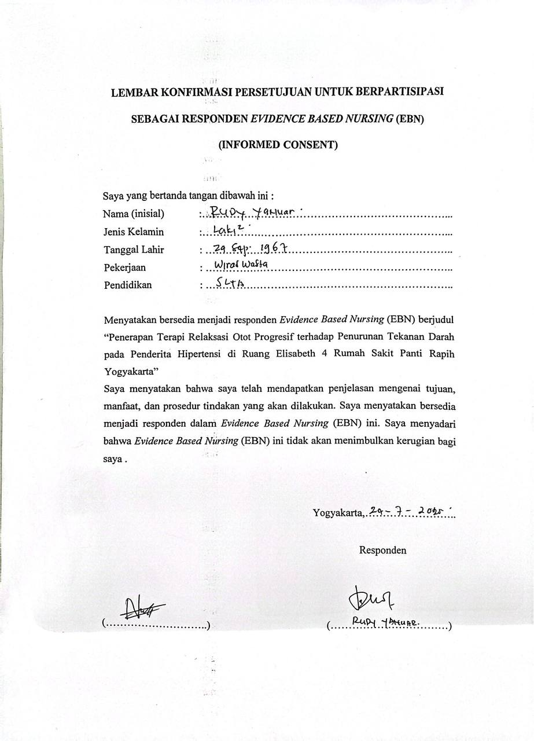

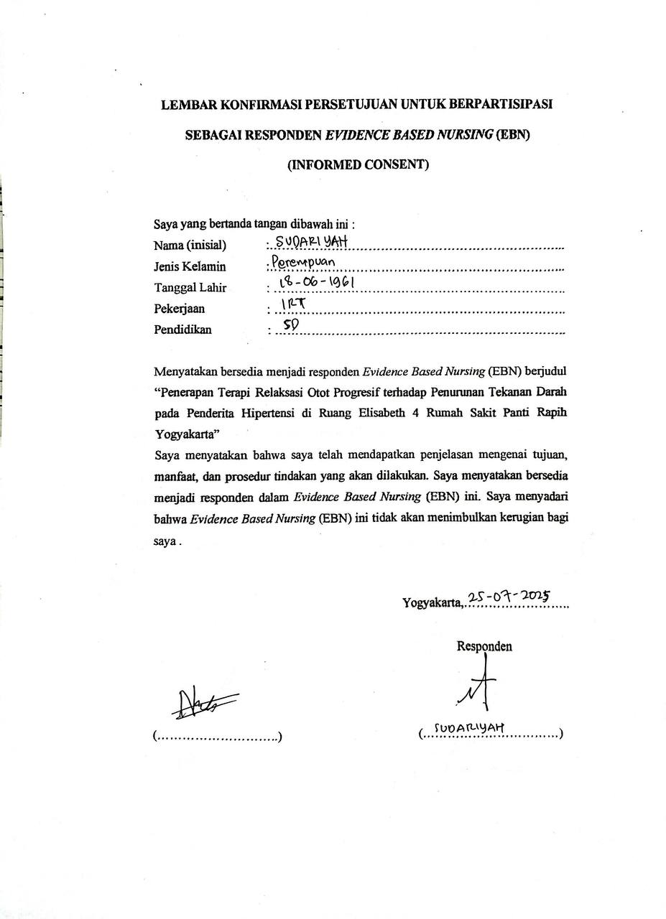

Lampiran 2

Lembar Observasi
PENERAPAN TERAPI RELAKSASI OTOT PROGRESIF TERHADAP PENURUNAN TEKANAN DARAH PADA PENDERITA HIPERTENSI
DI RUANG ELISABETH 4 DI RUMAH SAKIT PANTI RAPIH YOGYAKARTA

- Data Umum
Nama :
Usia :
Jenis Kelamin :
Pendidikan :
Pekerjaan :

- Hasil Observasi
Intervensi Hari | Tanggal | TDs  Sebelum | TDd  Sebelum | TDs  Sesudah | TDd  Sesudah
Hari ke 1
Hari ke 2
Hari ke 3
Hari ke 4
Hari ke 5

Lampiran 3

Standar Operasional Prosedur (SOP) Teknik Relaksasi Otot Progresif

Pengertian | Menggunakan Teknik penegangan dan peregangan otot untuk meredakan ketegangan otot, ansietas, nyeri serta ,meningkatkan kenyamanan, konsentrasi dan kebugaran
Tujuan | - Mengurangi Ketegangan Otot  - Menurunkan Tekanan Darah
Alat dan Bahan | - Tensi Spigmomanometer  - Stetoskop  - Lembar pencatatan hasil observasi
Prosedur | Memberikan Salam  Memperkenalkan diri dan menjelaskan prosedur tindakan  Mencuci tangan  Mengukur tekanan darah pasien
Gerakan 1
Tangan kiri mengepal, kemudian kuatkan kepalan sambil merasakan sensasi ketegangan yang terjadi. Pada saat melepaskan kepalan, suruh klien merasakan rileks selama 10 detik. Gerakan tangan kiri dilakukan sebanyak dua kali untuk membedakan antara otot tegang dan otot rileks. Selanjutnya, lakukan prosedur serupa pada tangan kanan.
Gerakan 2
Bertujuan untuk melatih otot bagian belakang tangan dengan cara menekuk kedua tangan ke belakang pada pergelangan tangan sehingga otot di bagian belakang tangan dan lengan bawah menegang, sambil menjaga jarijari menghadap ke langit-langit
Gerakan 3
bertujuan untuk melatih otot bisep. Pertama, klien membuat kepalan pada kedua tangan. Kemudian, klien mengangkat kedua kepalan ke arah pundak sehingga otot bisep akan tegang
Gerakan 4
bertujuan untuk melatih otot bahu agar mengendor. Pertama, angkat kedua bahu setinggi mungkin seperti ingin menyentuh kedua telinga. Kedua, fokuskan gerakan pada bagian atas dan leher
Gerakan 5 dan 6
bertujuan untuk melemaskan otot-otot dahi, mata, mulut, 56 dan rahang. Pertama, klien mengerutkan dahi dan alis sampai otot terasa tegang dan kulitnya keriput. Kedua, klien menutup mata rapat-rapat sehingga merasakan otot di sekitar mata dan otot yang mengendalikan mata
Gerakan 7
bertujuan merilekskan otot rahang yang tegang, klien diminta untuk menutup mulut rapat dan menggigit gigi sehingga otot di sekitar rahang tegang
Gerakan 8
bertujuan mengendorkan otot di sekitar mulut, klien diminta untuk memunculkan bibir sekuat mungkin, sehingga terasa tegang di sekitar mulut
Gerakan 9
bertujuan merilekskan otot leher bagian depan dan belakang. Pertama, mulai dengan merenggangkan otot leher bagian belakang, lalu dilanjutkan dengan otot leher bagian depan. Kedua, letakkan kepala dalam posisi yang nyaman. Ketiga, tekan kepala pada bantalan kursi untuk merasakan ketegangan di bagian belakang leher dan punggung atas.
Gerakan 10
bertujuan melatih otot leher bagian depan, klien diminta untuk membungkukkan kepala dan menekan dagu ke dada sehingga terasa tegang di leher bagian depan
Gerakan 11:
Untuk melatih otot punggung, klien diminta untuk mengangkat tubuh dari sandaran kursi, melengkungkan punggung, menonjolkan dada, menahan tegangan selama 10 detik, dan kemudian rileks
Gerakan 12:
Untuk melemaskan otot dada, klien diminta untuk tarik nafas dalam, tahan sejenak sambil merasakan tegangan di dada hingga turun ke perut, lalu hembuskan nafas. Lakukan beberapa kali hingga terasa perbedaan antara kondisi tegang dan rileks.
Gerakan 13:
Untuk melatih otot perut, klien diminta untuk menarik perut ke dalam dengan kuat, menahan posisi kencang selama 10 detik, dan kemudian melepaskannya. Gerakan ini diulang beberapa kali.
Gerakan 14
bertujuan untuk melatih otot paha dan betis. Pertama, klien diminta untuk luruskan kedua telapak kakinya sehingga otot paha terasa tegang. Kedua, klien menekuk lututnya sehingga ketegangan pindah ke otot betis. Ketiga, tahan posisi tegang selama 10 detik, lalu lepaskan. Gerakan ini diulang dua kali untuk setiap otot
Melakukan pengukuran tekanan darah sesudah dilakukn teknik relaksasi otot progresif.
Mencuci tangan
Mendokumentasikan

